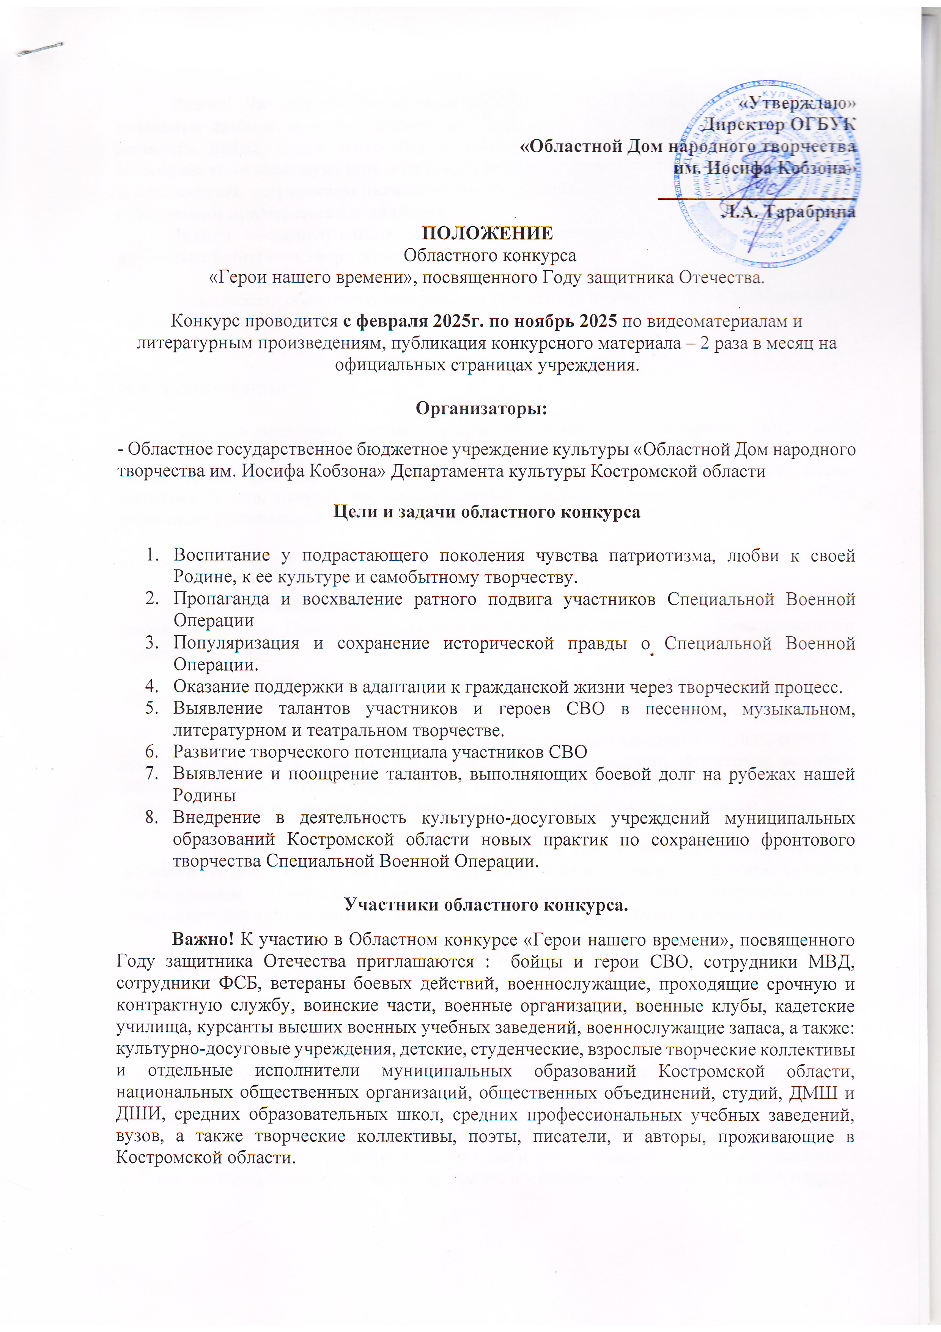
«Утверждаю»
Директор ОГБУК
«Областной Дом народного творчества
им. Иосифа Кобзона»
_____________________
Л.А. Тарабрина
ПОЛОЖЕНИЕ
Областного конкурса
«Герои нашего времени», посвященного Году защитника Отечества.

Конкурс проводится с февраля 2025г. по ноябрь 2025 по видеоматериалам и литературным произведениям, публикация конкурсного материала – 2 раза в месяц на официальных страницах учреждения.

Организаторы:
- Областное государственное бюджетное учреждение культуры «Областной Дом народного творчества им. Иосифа Кобзона» Департамента культуры Костромской области
Цели и задачи областного конкурса

- Воспитание у подрастающего поколения чувства патриотизма, любви к своей Родине, к ее культуре и самобытному творчеству.
- Пропаганда и восхваление ратного подвига участников Специальной Военной Операции
- Популяризация и сохранение исторической правды о Специальной Военной Операции.
- Оказание поддержки в адаптации к гражданской жизни через творческий процесс.
- Выявление талантов участников и героев СВО в песенном, музыкальном, литературном и театральном творчестве.
- Развитие творческого потенциала участников СВО
- Выявление и поощрение талантов, выполняющих боевой долг на рубежах нашей Родины
- Внедрение в деятельность культурно-досуговых учреждений муниципальных образований Костромской области новых практик по сохранению фронтового творчества Специальной Военной Операции.

Участники областного конкурса.
Важно! К участию в Областном конкурсе «Герои нашего времени», посвященного Году защитника Отечества приглашаются : бойцы и герои СВО, сотрудники МВД, сотрудники ФСБ, ветераны боевых действий, военнослужащие, проходящие срочную и контрактную службу, воинские части, военные организации, военные клубы, кадетские училища, курсанты высших военных учебных заведений, военнослужащие запаса, а также: культурно-досуговые учреждения, детские, студенческие, взрослые творческие коллективы и отдельные исполнители муниципальных образований Костромской области, национальных общественных организаций, общественных объединений, студий, ДМШ и ДШИ, средних образовательных школ, средних профессиональных учебных заведений, вузов, а также творческие коллективы, поэты, писатели, и авторы, проживающие в Костромской области.

Важно! Личные данные военнослужащих – такие как: ФИО, визуальные и голосовые данные, и другие данные, которые каким-либо образом могут раскрыть личность бойца будут изменены в целях сохранения конфиденциальности и безопасности военнослужащих и их семей. Изменение визуального изображения будет производиться посредством размытия лица участника конкурса, голосовые данные – посредством применения эквалайзера.
Заявка военнослужащих на участие в конкурсе может подаваться: под позывным бойца или творческим псевдонимом.

Участниками областного конкурса могут стать как любители, так и профессионалы, в возрасте от 7 лет и старше.

Номинации областного конкурса.
«Своя словесность»

Выразительное чтение стихотворного или прозаического материала собственного сочинения, посвященного бойцам и героям Специальной Военной Операции. Литературные произведения, написанные бойцами или героями СВО, неравнодушными жителями России, которые: восхваляют ратный труд наших героев; рассказывают о быте участников Специальной Военной Операции.

«С песней к Победе»

Песни собственного сочинения, посвященные бойцам и героям Специальной Военной Операции. Песни, восхваляющие героический подвиг бойцов; рассказывающие о фронтовом быте.

«Солдатское сердце»

Рассказы семей об участниках Специальной Военной Операции – отцах, сыновьях, братьях, близких родственников - и их боевого пути или подвига. Фронтовые дневники, рассказы о буднях в тылу, видеоклипы и видеозаметки с линии соприкосновения или с фронта – своего рода солдатские будни; смонтированные музыкальные клипы.

Важно! Конкурсные работы принимаются как в формате видео, так и в формате текстового документа, с последующей публикацией в социальных сетях и с последующим выпуском методической литературы для специалистов и руководителей творческих коллективов, без выплаты авторских гонораров.

Условия областного конкурса
Для участия в Областном конкурсе «Герои нашего времени», посвященного Году защитника Отечества , в адрес оргкомитета: 156000, г. Кострома, ул. Советская, 23, ОГБУК «Областной Дом народного творчества им. И. Кобзона» или факсу 8(4942)31-48-08, 47-08-72 или в адрес электронной почты: odntinform@mail.ru необходимо выслать заявку-анкету участника конкурса (приложение №1) и видеозапись своего выступления /авторский текстовый материал.
На каждый номер подается отдельная заявка. Изменения в программе не допускаются. Подача заявки является согласием на участие и использование конкурсного материала в Областном конкурсе «Герои нашего времени», посвященного Году защитника Отечества

Данные заявки являются основанием для заполнения и выпуска диплома и перевыпуску не подлежат.
Порядок проведения.

Областной конкурс проводится по текстовым и видеоматериалам. Творческие работы Областного конкурса «Герои нашего времени», посвященного Году защитника Отечества будут размещаться на платформе «ВКонтакте»; и официальном сайте Костромского Областного Дома Народного Творчества им. Иосифа Кобзона 2 раза в месяц.

Награждение:
Участники Областного конкурса «Герои нашего времени», посвященного Году защитника Отечества награждаются дипломами Лауреатов I, II и III степеней и Гран-При.
Финансовые условия:
Оплата за участие в областном конкурсе «Герои нашего времени», посвященного Году защитника Отечества не предусмотрена.

Контактные телефоны:
8 (4942) 47-20-33 – Меньшикова Елена Леонидовна заместитель директора ОГБУК Областной Дом народного творчества им. Иосифа Кобзона

8 (49442) 31-08-72 – Андронова Светлана Александровна заведующий отделом Областной Дом народного творчества им. Иосифа Кобзона

8 (49442) 47-08-72 – Николаев Владимир Павлович, методист Областной Дом народного творчества им. Иосифа Кобзона

Приложение №1
ЗАЯВКА-АНКЕТА
участника Областного конкурса «Герои нашего времени», посвященного Году защитника Отечества

«____» __________ 2025 г.
(дата подачи заявки)

Муниципальное образование _____________________________________________________________________________

Учреждение, представляющее участника (название, адрес, телефон, e-mail) _____________________________________________________________________________

Номинация____________________________________________________________________

Название коллектива, Ф.И.О./ творческий псевдоним/позывной участника (солиста) _____________________________________________________________________________

Ф.И.О. (полностью) руководителя коллектива _____________________________________________________________________________

Ф.И.О. (полностью) концертмейстера _____________________________________________________________________________

Количество исполнителей _____________________________________________________________________________

РЕПЕРТУАР:
Исполняемый репертуар (название произведения, авторы слов и музыки в именительном падеже):
1.____________________________________________________________________________
_____________________________________________________________________________
2.____________________________________________________________________________
_____________________________________________________________________________
Хронометраж произведения _____________________________________________________

С Положением о проведении областного конкурса ознакомлен и согласен

Руководитель учреждения _____________________
(подпись, печать)

